一、实验目的：
1. 学习信号量机制的原理，掌握其实现方法。
2. 利用信号量机制，实现进程互斥和同步
3. 扩展MyOS，实现信号量机制。

二、实验内容：
原型保留原有特征的基础上，设计满足下列要求的新原型操作系统：
(1) 实现信号量机制。
(2) 内核实现信号量机制后，在c库中封装相关的系统调用.
(3) 编写一个c语言程序，实现有限缓冲的生产者－消费者模型的应用程序。
编译连接你编写的用户程序，产生一个com文件，放进程原型操作系统映像盘中。

三. 基础知识
IBM_PC 计算机硬件系统基础知识。TASM 汇编语言的基础，C 语言的编写能力。进程调度相关知识，时钟中断基础。进程合作与通信，信号量机制。

四. 实验环境工具
主要为 nasm 、winImage、tasm、tlink、tcc和 VMware Player 。编辑工具为 vim。

五. 程序设计综述
1.算法原理
这次实验主要实现了信号量机制，从信号量的申请、释放，到 P、V操作。在实验中，这四个操作作为内核中四个函数存在，并在 21h 中断中进行调用，最后封装给用户程序提供信号量操作接口。
semaphore 实现为一个结构体，包含资源量 count, 是否使用的标记 used 及阻塞队列相关变量，其中阻塞队列用的是 数组+循环队列 的数据结构形式。根据队头和队尾指针，可以判断队列是空还是满。
semGet：申请信号量。在信号量队列中找到一个未使用的信号量，完成初始化操作后，将信号量下标返回。
semFree:释放信号量。根据传递的参数决定释放的信号量。
semP: P操作。对信号量的 count --，如果小于 0 则将当前进程放到阻塞队列末尾，并重新调度。
semV: V 操作。对信号量的 count ++,如果小于等于 0，则唤醒阻塞队列里面的第一个进程。

2.程序模块说明

semGet 实现：
;封装给用户程序的 C 库 semGet 函数
;*************** ********************
;*************** ********************
;* void _semaGet() *
;**************** *******************
;
public _semaGet
_semaGet proc
push bp
mov bp,sp
push bx

mov ah,9
mov bx,[bp+4]
int 21h

pop bx
pop bp

ret
_semaGet endp

; 21h 9号功能代码实现

;*************** ********************
;* 21 号中断 9 号功能 *
;**************** *******************
; 申请信号量
MOS_21h_9:

.386
push ss
push gs
push fs
push es
push ds

.8086
push di
push si
push bp
push sp
push dx
push cx
push bx
push ax ; 以上所有 push 为把寄存器的值当做参数传给 savePCB

mov ax,cs
mov ds, ax
mov es, ax

call near ptr _SavePCB

mov bx,ax
push bx
call near ptr _semaGet ; 调用 C 过程
pop bx

iret

; semGet 的实现（内核）
int semaGet(int value)
{
int i = 0;
/* 找到第一个未使用的信号量 */
while(semaphoreQueue[i].used == 1 && i < NrSemaphore)
{
i++;
}
/* 检测合法性 */
if(i < NrSemaphore)
{
/*初始操作*/
semaphoreQueue[i].used = 1;
semaphoreQueue[i].count = value;
semaphoreQueue[i].front = 0;
semaphoreQueue[i].tail = 0;
PCB_Queue[current_PCB].regImg.AX = i;
PCB_Restore();
return i;
}
else
{
/* 非法情况 */
PCB_Queue[current_PCB].regImg.AX = -1;
PCB_Restore();
return -1;
}
}

semFree 的实现：
;封装给用户程序的 C 库 semFree 函数
;*************** ********************
;* void _semaFree() *
;**************** *******************
;
public _semaFree
_semaFree proc
push bp
mov bp,sp
push bx

mov ah,10
mov bx,[bp+4]
int 21h

pop bx
pop bp

ret
_semaFree endp

; 21h 10号功能代码实现
;*************** ********************
;* 21 号中断 10 号功能 *
;**************** *******************
; 释放信号量
MOS_21h_10:

.386
push ss
push gs
push fs
push es
push ds

.8086
push di
push si
push bp
push sp
push dx
push cx
push bx
push ax ; 以上所有 push 为把寄存器的值当做参数传给 savePCB

mov ax,cs
mov ds, ax
mov es, ax

call _SavePCB

mov bx,ax
push bx
call near ptr _semaFree ; 调用 C 过程
pop bx

iret

; semFree 的实现（内核）
int semaFree(int s)
{
/* 释放信号量 */
semaphoreQueue[s].used = 0;
}

semP 的实现：
;封装给用户程序的 C 库 semP 函数
;*************** ********************
;* void _semaP() *
;**************** *******************
;
public _semaP
_semaP proc
push bp
mov bp,sp
push bx

mov ah,11
mov bx,[bp+4]
int 21h

pop bx
pop bp

ret
_semaP endp

; 21h 11号功能代码实现
;*************** ********************
;* 21 号中断 11 号功能 *
;**************** *******************
; P 操作
MOS_21h_11:
.386
push ss
push gs
push fs
push es
push ds

.8086
push di
push si
push bp
push sp
push dx
push cx
push bx
push ax ; 以上所有 push 为把寄存器的值当做参数传给 savePCB

mov ax,cs
mov ds, ax
mov es, ax

call _SavePCB

mov bx,ax
push bx
call near ptr _semaP ; 调用 C 过程
pop bx

iret

; semP 的实现（内核）
/* P 操作 */
void semaP(int s)
{
semaphoreQueue[s].count--;
if(semaphoreQueue[s].count < 0)
{
/* count 小于 0 要阻塞 */
semaBlock(s);
schedule();
}
PCB_Restore();
}

; semBlock 的实现
/* 把进程加入对应信号量的阻塞队列 */
void semaBlock(int s)
{
/*print("kernal:the process ");printInt(current_PCB);print(" be blocked by P in s ");printInt(s);print("\r\n");*/
PCB_Queue[current_PCB].status = PCB_BLOCKED;
if((semaphoreQueue[s].tail + 1)%Nr_PCB == semaphoreQueue[s].front)
{
/* 阻塞队列满 */
print("kernal:too much blocked process\r\n");
return;
}
/* 进程号放到队尾 */
semaphoreQueue[s].blocked_PCB[semaphoreQueue[s].tail] = current_PCB;
/* 队尾指针移动 */
semaphoreQueue[s].tail = (semaphoreQueue[s].tail + 1)%Nr_PCB;
}

semV 的实现：
;封装给用户程序的 C 库 semV 函数
;*************** ********************
;* void _semaV() *
;**************** *******************
;
public _semaV
_semaV proc
push bp
mov bp,sp
push bx

mov ah,12
mov bx,[bp+4]
int 21h

pop bx
pop bp

ret
_semaV endp

; 21h 12 号功能代码实现
;*************** ********************
;* 21 号中断 12 号功能 *
;**************** *******************
; V 操作
MOS_21h_12:
.386
push ss
push gs
push fs
push es
push ds

.8086
push di
push si
push bp
push sp
push dx
push cx
push bx
push ax ; 以上所有 push 为把寄存器的值当做参数传给 savePCB

mov ax,cs
mov ds, ax
mov es, ax

call _SavePCB

mov bx,ax
push bx
call near ptr _semaV ; 调用 C 过程
pop bx

iret

; semV 的实现（内核）
/* V 操作 */
void semaV(int s)
{
semaphoreQueue[s].count++;
if(semaphoreQueue[s].count <= 0)
{
/* count 小于等于 0 要唤醒一个阻塞进程 */
semaWakeUp(s);
schedule();
}
PCB_Restore();
}

; semWakeUp 的实现
/* 从阻塞队列唤醒一个进程 */
void semaWakeUp(int s)
{
int t;
if(semaphoreQueue[s].tail == semaphoreQueue[s].front)
{
/* 队空 */
print("No blocked process to wake up!\r\n");
return ;
}
/* 队头进程变为就绪态 */
t = semaphoreQueue[s].blocked_PCB[semaphoreQueue[s].front];
/*print("kernal:the process ");printInt(t);print(" be wake up by V in s ");printInt(s);print("\r\n");*/
PCB_Queue[t].status = PCB_READY;
/* 队头指针移动 */
semaphoreQueue[s].front = (semaphoreQueue[s].front + 1)%Nr_PCB;
return;
}

用户程序1：
extern int fork();
extern int wait();
extern void exit();

#include "user_lib.h"

char words[100];
int be_change = 0;

void write(char *p)
{
int i = 0;
while(*p != '\0')
{
words[i++] = *p;
p++;
}
return;
}

void main()
{
int s;
s = semaGet(1);
if(fork())
{
while(1)
{
semaP(s);
if(be_change)
{
print(words);
be_change = 0;
}
semaV(s);
}
}
else
{
while(1)
{
semaP(s);
be_change = 1;
write("Father will live one year after anther forever!\r\n\r\n");
semaV(s);
delay(15000);
}
exit(0);
}
}

用户程序2：
extern int fork();
extern int wait();
extern void exit();

#include "user_lib.h"

char words[100];
int be_change = 0,fruit_disk;

void write(char *p)
{
int i = 0;
while(*p != '\0')
{
words[i++] = *p;
p++;
}
return;
}

void putfruit()
{
int t;
t = rand()%10;
fruit_disk = t;
}

void main()
{
int s1,s2;
s1 = semaGet(0);
s2 = semaGet(0);
if(fork())
{
while(1)
{
semaP(s1);
semaP(s2);
if(be_change)
{
print(words);
be_change = 0;
}
print("Father enjoy the fruit ");printInt(fruit_disk);print("\r\n\r\n");
fruit_disk = 0;
}
}
else
{
if(fork())
{
while(1)
{
be_change = 1;
write("Father will live one year after anther forever!\r\n");
semaV(s1);
delay(20000);
}
}
else
{
while(1)
{
putfruit();
semaV(s2);
delay(20000);
}
}
}
}

在操作系统中运行这两个 Demo 的函数：（同时运行另一个画框程序便于观察）
void semaDemo1()
{
/*
* 运行信号量 demo1 的用户程序
*/
runProcess(4,current_Seg,0x100);
runProcess(5,current_Seg,0x100);
kernal_mode = 0;
}

void semaDemo2()
{
/*
* 运行信号量 demo2 的用户程序
*/
runProcess(6,current_Seg,0x100);
runProcess(4,current_Seg,0x100);
kernal_mode = 0;
}

六. 实验步骤
1.编译程序，制作镜像文件。打开虚拟机，可以看到以下画面：

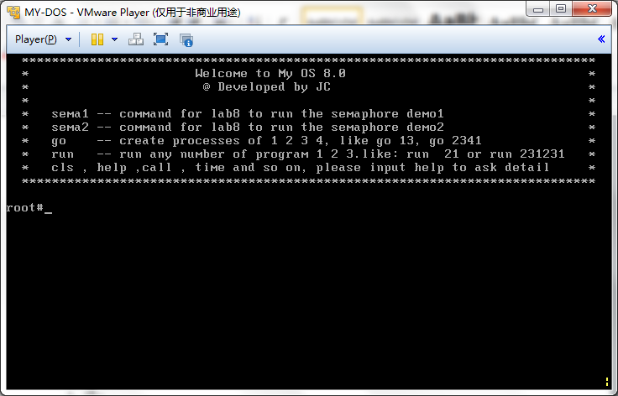

2.输入 sema1 ，运行第一个信号量用户程序

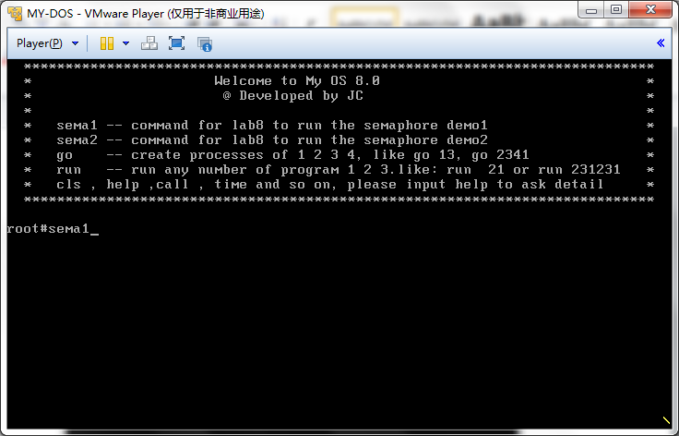

3.可以看到如下运行画面，每经过一段时间就会有一句祝福出现：

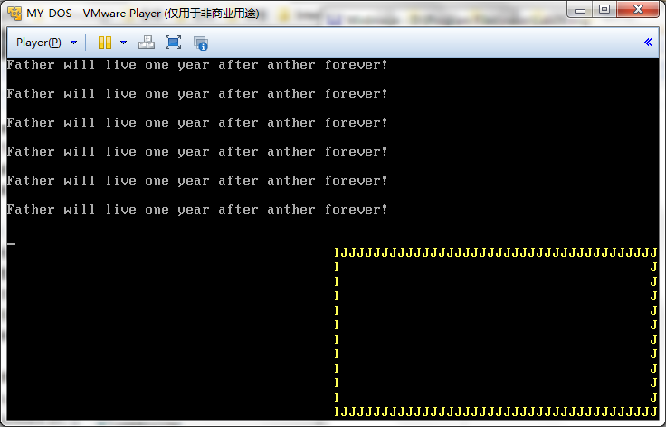

4. 输入 sema2 ，运行第二个信号量用户程序

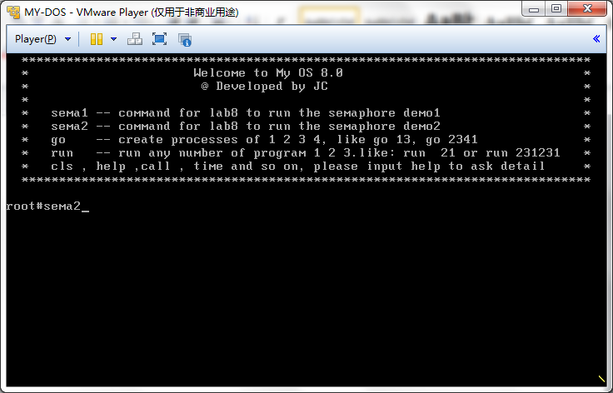

5.可以看到如下运行效果，每经过一段时间，父进程收到一句祝福，和一个随机的水果：

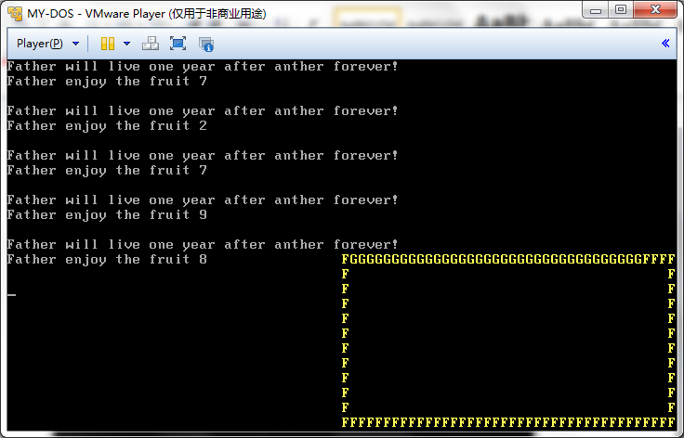

6.一段时间后，返回操作系统。

